二氧化硫的性质和应用
一、选择题：共11小题
1.下列叙述正确的是( )。
A.无色有刺激性气味的气体一定是SO₂
B.使澄清石灰水变浑浊的气体一定是CO₂
C.硫在空气中燃烧生成三氧化硫
D.SO₂是一种酸性氧化物
2.下列反应中,能说明SO₂是酸性氧化物的是( )。
A.SO₂+Na₂O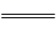Na₂SO₃
B.SO₂+2H₂S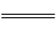3S+2H₂O
C.2Fe³⁺+SO₂+2H₂O2Fe²⁺+4H⁺+S
D.SO₂+H₂O₂H₂SO₄
3.下列反应中,SO₂表现了还原性的是( )。
A.SO₂+H₂O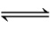H₂SO₃
B.SO₂+2NaOHNa₂SO₃+H₂O
C.2SO₂+O₂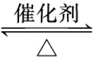2SO₃
D.SO₂+CaOCaSO₃
4.下列物质能将品红氧化而使品红溶液褪色的是( )。
①活性炭 ②过氧化钠 ③氯水 ④二氧化硫
⑤臭氧
A.①②③④⑤ B.②④⑤
C.②③④ D.②③⑤
5.当我们查看葡萄酒标签上的成分信息时,常发现其成分中含有少量SO₂。下列关于SO₂的说法正确的是( )。
A.SO₂属于非法添加剂,不该添加到葡萄酒中
B.SO₂具有还原性,少量的SO₂可防止葡萄酒氧化变质
C.SO₂具有还原性,不能用浓硫酸干燥
D.SO₂可以使酸性KMnO₄溶液褪色,体现了它的漂白性
6.下列物质中不能用于吸收空气中的SO₂的是( )。
A.AlCl₃ B.CaO
C.NaOH D.NH₃·H₂O
7.下列实验报告记录的实验现象正确的是( )。
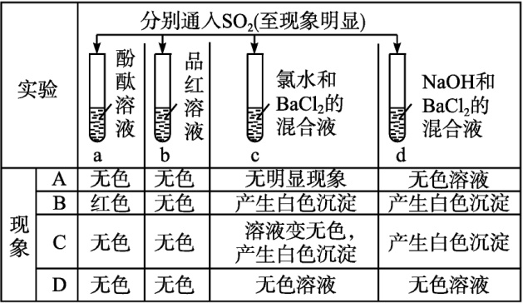
8.向FeCl₃和BaCl₂的酸性混合溶液中通入SO₂气体,有白色沉淀生成,此沉淀是( )。
A.BaSO₄ B.Fe₂(SO₄)₃
C.BaSO₃ D.S
9.Cl₂和SO₂都具有漂白作用,均能使品红溶液褪色。若将等物质的量的Cl₂、SO₂混合后再通入品红与BaCl₂的混合溶液,能观察到的现象是( )。
①溶液很快褪色 ②溶液不褪色 ③出现沉淀
④不出现沉淀
A.①② B.①③
C.②③ D.②④
10.下列四种有色溶液与SO₂作用,均能褪色,其实质相同的是( )。
①品红溶液 ②酸性KMnO₄溶液 ③溴水 ④滴有酚酞的NaOH溶液
A.①④ B.①②③
C.②③④ D.②③
11.下列离子方程式书写正确的是( )。
A.向NaOH溶液中通入少量的SO₂:SO₂+OH⁻HS
B.向新制氯水中通入少量的SO₂:Cl₂+SO₂+2H₂O4H⁺+2Cl⁻+S
C.将少量SO₂通入饱和NaHCO₃溶液中:2H⁺+CH₂O+CO₂↑
D.将SO₂通入BaCl₂溶液中:SO₂+H₂O+Ba²⁺BaSO₃↓+2H⁺
二、非选择题：共4小题
12.A、B是两种有刺激性气味的气体。试根据下列实验事实填空。
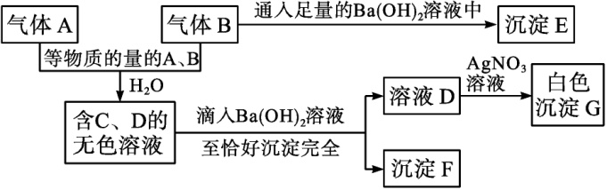
(1)写出A~F各物质的化学式:
A ,B ,C ,
D ,E ,F 。
(2)写出A、B与水反应的离子方程式: 。
13.某化学兴趣小组为了探究常温下某非金属氧化物形成的未知气体的成分。该小组成员将气体通入澄清石灰水,发现澄清石灰水变浑浊,持续通入发现浑浊又变澄清,由此该小组成员对气体的成分提出猜想。
[提出猜想]
猜想1: ;
猜想2: ;
猜想3: 。
为了验证猜想,该小组设计实验加以探究。
[实验探究]
该小组同学按下图所示装置,将气体从a端通入,则:
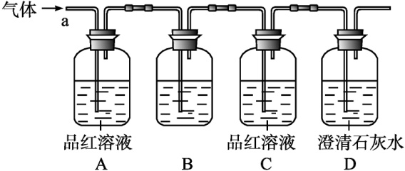
(1)B中应该装 (填编号)。
A.NaCl溶液 B.酸性KMnO₄溶液
C.盐酸 D.澄清石灰水
(2)A中品红溶液的作用是 。
(3)D中澄清石灰水的作用是 。
通过该实验,该小组同学观察到以下三个实验现象:
①A中品红溶液褪色 ②C中品红溶液不褪色
③D中澄清石灰水变浑浊
[得出结论]
(4)由上述现象该小组同学确认该气体为 。
14.已知硅酸是一种白色胶状沉淀,硅酸(H₂SiO₃)的酸性比碳酸的酸性弱。用下图所示实验装置进行SO₂性质的探究实验。
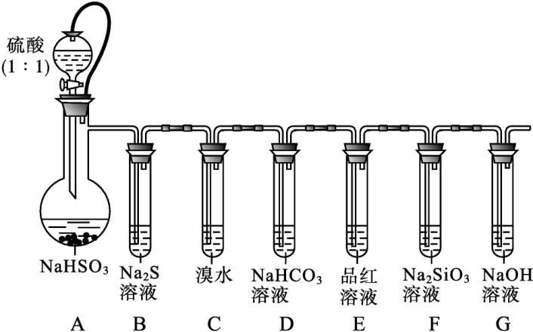
(1)装置A中发生反应的离子方程式为 ,G装置的作用 。
(2)简述检查该装置气密性的方法 。
(3)能够证明SO₂具有还原性、氧化性的实验装置依次为 和 (用字母表示),观察到的现象依次是 、 。
(4)若要证明酸性:H₂CO₃>H₂SiO₃,则应观察到的实验现象有 。
15.氯和硫是重要的非金属元素,两者存在SCl₂、S₂Cl₂、SO₂Cl₂等多种化合物。
(1)S₂Cl₂是黄绿色油状液体,沸点为136 ℃。将Cl₂通入熔融态S中可制得S₂Cl₂(溶有少量S),要得到较纯的S₂Cl₂,采用的实验操作方法是 。
(2)磺酰氯(SO₂Cl₂)极易水解,其与水反应后溶液呈强酸性,写出该反应的化学方程式: ;磺酰氯具有较强的氧化性,可以和白磷发生反应:P₄+10SO₂Cl₂4PCl₅+10SO₂↑,若生成1 mol SO₂,则转移电子的物质的量为 mol。

一、选择题：共11小题
1.下列叙述正确的是( )。
A.无色有刺激性气味的气体一定是SO₂
B.使澄清石灰水变浑浊的气体一定是CO₂
C.硫在空气中燃烧生成三氧化硫
D.SO₂是一种酸性氧化物
答案:D
解析:A中,也可以是HCl;B中,也可以是SO₂;C中,S在空气中燃烧生成SO₂,不能生成SO₃。
2.下列反应中,能说明SO₂是酸性氧化物的是( )。
A.SO₂+Na₂ONa₂SO₃
B.SO₂+2H₂S3S+2H₂O
C.2Fe³⁺+SO₂+2H₂O2Fe²⁺+4H⁺+S
D.SO₂+H₂O₂H₂SO₄
答案:A
解析:酸性氧化物的通性是可与碱反应生成盐和水,可与碱性氧化物反应生成盐等。Na₂O是碱性氧化物,与SO₂反应生成Na₂SO₃,说明SO₂是酸性氧化物,A项正确;B、C、D项是氧化还原反应,其中B项中SO₂被还原,说明SO₂具有氧化性;C、D项中SO₂被氧化,说明SO₂具有还原性,与题意不符。
3.下列反应中,SO₂表现了还原性的是( )。
A.SO₂+H₂OH₂SO₃
B.SO₂+2NaOHNa₂SO₃+H₂O
C.2SO₂+O₂2SO₃
D.SO₂+CaOCaSO₃
答案:C
解析:A、B、D项中SO₂表现了酸性氧化物的性质,C项SO₂发生了氧化反应,表现了还原性。
4.下列物质能将品红氧化而使品红溶液褪色的是( )。
①活性炭 ②过氧化钠 ③氯水 ④二氧化硫
⑤臭氧
A.①②③④⑤ B.②④⑤
C.②③④ D.②③⑤
答案:D
解析:活性炭能使品红溶液褪色,是因为其具有吸附性,①错误;过氧化钠具有强氧化性,能把品红氧化而使品红溶液褪色,②正确;氯水具有强氧化性,能把品红氧化而使品红溶液褪色,③正确;二氧化硫使品红溶液褪色的原理是因为SO₂与有色物质化合生成无色物质,④错误;臭氧具有强氧化性,能把品红氧化而使品红溶液褪色,⑤正确。
5.当我们查看葡萄酒标签上的成分信息时,常发现其成分中含有少量SO₂。下列关于SO₂的说法正确的是( )。
A.SO₂属于非法添加剂,不该添加到葡萄酒中
B.SO₂具有还原性,少量的SO₂可防止葡萄酒氧化变质
C.SO₂具有还原性,不能用浓硫酸干燥
D.SO₂可以使酸性KMnO₄溶液褪色,体现了它的漂白性
答案:B
解析:A项,葡萄酒中的少量二氧化硫可以抑制细菌生长,延长保存时间,错误;B项,因为二氧化硫中硫元素为+4价,SO₂具有还原性,可以抗氧化,正确;C项,二氧化硫和硫酸中硫元素是相邻价态,两者不能发生氧化还原反应,SO₂能用浓硫酸干燥,错误;D项,二氧化硫使酸性高锰酸钾溶液褪色体现了二氧化硫的还原性,不是漂白性,错误。
6.下列物质中不能用于吸收空气中的SO₂的是( )。
A.AlCl₃ B.CaO
C.NaOH D.NH₃·H₂O
答案:A
解析:SO₂属于酸性氧化物,能够与碱性氧化物或碱发生反应而被吸收。
7.下列实验报告记录的实验现象正确的是( )。
答案:C
解析:a中SO₂溶于水生成H₂SO₃,溶液呈酸性,通入酚酞溶液中无明显现象。b中SO₂通入品红溶液中,品红溶液褪色。c中SO₂被氯水氧化为S,S与Ba²⁺生成硫酸钡白色沉淀,同时因Cl₂的消耗,溶液变无色。d中SO₂与氢氧化钠反应生成Na₂SO₃,Na₂SO₃与BaCl₂反应可生成BaSO₃白色沉淀。
8.向FeCl₃和BaCl₂的酸性混合溶液中通入SO₂气体,有白色沉淀生成,此沉淀是( )。
A.BaSO₄ B.Fe₂(SO₄)₃
C.BaSO₃ D.S
答案:A
解析:Fe₂(SO₄)₃不是沉淀,排除B项;题中隐含的条件为:该白色沉淀不溶于酸,可以排除C项;Fe³⁺有氧化性,SO₂有还原性,两者可发生氧化还原反应,硫元素化合价升高,生成的S与Ba²⁺结合成BaSO₄,根据该题的隐含信息,可写出下列化学方程式:2FeCl₃+SO₂+2H₂O2FeCl₂+H₂SO₄+2HCl,BaCl₂+H₂SO₄BaSO₄↓+2HCl。
9.Cl₂和SO₂都具有漂白作用,均能使品红溶液褪色。若将等物质的量的Cl₂、SO₂混合后再通入品红与BaCl₂的混合溶液,能观察到的现象是( )。
①溶液很快褪色 ②溶液不褪色 ③出现沉淀
④不出现沉淀
A.①② B.①③
C.②③ D.②④
答案:C
解析:尽管潮湿的Cl₂和SO₂都具有漂白作用,但Cl₂具有很强的氧化性,SO₂具有较强的还原性,若同时使用,它们将发生如下反应:Cl₂+SO₂+2H₂OH₂SO₄+2HCl。若将两者等物质的量混合后通入溶液中,会完全丧失漂白作用,溶液不会褪色;而生成的H₂SO₄和BaCl₂反应生成不溶于水和酸的白色沉淀BaSO₄。
10.下列四种有色溶液与SO₂作用,均能褪色,其实质相同的是( )。
①品红溶液 ②酸性KMnO₄溶液 ③溴水 ④滴有酚酞的NaOH溶液
A.①④ B.①②③
C.②③④ D.②③
答案:D
解析:SO₂使品红溶液褪色是因SO₂具有漂白性;SO₂使酸性KMnO₄溶液、溴水褪色,均因发生氧化还原反应,SO₂表现还原性;SO₂与NaOH溶液反应:SO₂+2NaOHNa₂SO₃+H₂O,溶液碱性减弱,故酚酞由红色变为无色。
11.下列离子方程式书写正确的是( )。
A.向NaOH溶液中通入少量的SO₂:SO₂+OH⁻HS
B.向新制氯水中通入少量的SO₂:Cl₂+SO₂+2H₂O4H⁺+2Cl⁻+S
C.将少量SO₂通入饱和NaHCO₃溶液中:2H⁺+CH₂O+CO₂↑
D.将SO₂通入BaCl₂溶液中:SO₂+H₂O+Ba²⁺BaSO₃↓+2H⁺
答案:B
解析:A项,应为SO₂+2OH⁻S+H₂O;C项,应为2HC+SO₂S+2CO₂+H₂O;D项中的物质不发生反应。
二、非选择题：共4小题
12.A、B是两种有刺激性气味的气体。试根据下列实验事实填空。
(1)写出A~F各物质的化学式:
A ,B ,C ,
D ,E ,F 。
(2)写出A、B与水反应的离子方程式: 。
答案:(1)Cl₂ SO₂ H₂SO₄ HCl BaSO₃ BaSO₄
(2)Cl₂+SO₂+2H₂O4H⁺+S+2Cl⁻
解析:由题图中等物质的量的A、B两种气体加入H₂O中,生成含C、D的无色溶液,滴入Ba(OH)₂溶液生成沉淀F和溶液D,溶液D中滴入AgNO₃溶液生成白色沉淀G,可知溶液C、D中含有S、Cl⁻。将气体B通入足量的Ba(OH)₂溶液中有沉淀E生成,且B是有刺激性气味的气体,可知B为SO₂,则A为Cl₂。
13.某化学兴趣小组为了探究常温下某非金属氧化物形成的未知气体的成分。该小组成员将气体通入澄清石灰水,发现澄清石灰水变浑浊,持续通入发现浑浊又变澄清,由此该小组成员对气体的成分提出猜想。
[提出猜想]
猜想1: ;
猜想2: ;
猜想3: 。
为了验证猜想,该小组设计实验加以探究。
[实验探究]
该小组同学按下图所示装置,将气体从a端通入,则:
(1)B中应该装 (填编号)。
A.NaCl溶液 B.酸性KMnO₄溶液
C.盐酸 D.澄清石灰水
(2)A中品红溶液的作用是 。
(3)D中澄清石灰水的作用是 。
通过该实验,该小组同学观察到以下三个实验现象:
①A中品红溶液褪色 ②C中品红溶液不褪色
③D中澄清石灰水变浑浊
[得出结论]
(4)由上述现象该小组同学确认该气体为 。
答案:气体为CO₂ 气体为SO₂ 气体为CO₂和SO₂的混合气体
(1)B
(2)检验该气体中是否含有SO₂
(3)检验该气体中是否含有CO₂
(4)CO₂和SO₂的混合气体
解析:SO₂和CO₂在某些性质方面较相似,如都能使澄清石灰水变浑浊,若通入的气体过量,则浑浊都可消失;但SO₂具有还原性,能被强氧化剂氧化,且SO₂可使品红溶液褪色,而CO₂不具备这些性质,可利用差异性鉴别CO₂的存在与否。
14.已知硅酸是一种白色胶状沉淀,硅酸(H₂SiO₃)的酸性比碳酸的酸性弱。用下图所示实验装置进行SO₂性质的探究实验。
(1)装置A中发生反应的离子方程式为 ,G装置的作用 。
(2)简述检查该装置气密性的方法 。
(3)能够证明SO₂具有还原性、氧化性的实验装置依次为 和 (用字母表示),观察到的现象依次是 、 。
(4)若要证明酸性:H₂CO₃>H₂SiO₃,则应观察到的实验现象有 。
答案:(1)HS+H⁺SO₂↑+H₂O 吸收尾气,防止CO₂进入F
(2)G中加水至没过导管口,微热A中圆底烧瓶,若G中有气泡产生,停止加热,冷却后导管末端形成一段水柱,说明气密性良好
(3)C B C中溴水褪色 B中出现淡黄色沉淀
(4)E中品红溶液不褪色,F中出现浑浊
解析:(1)A中硫酸(1∶1)与亚硫酸氢钠反应生成二氧化硫气体和水,反应的离子方程式为HS+H⁺SO₂↑+H₂O;SO₂属于污染空气的气体,不能排放到大气中,空气中的CO₂气体也会和F中的Na₂SiO₃溶液反应生成白色沉淀,所以G装置的作用是吸收尾气,防止CO₂进入F。(3)SO₂能与溴水发生反应,反应的化学方程式为SO₂+Br₂+2H₂O2HBr+H₂SO₄,S元素由+4价升高到+6价,体现了SO₂的还原性;SO₂能与Na₂S发生反应,反应的化学方程式为SO₂+2Na₂S+2H₂O3S↓+4NaOH,该反应中SO₂中的硫元素由+4价降低到0价,体现了SO₂的氧化性。则能够证明SO₂具有还原性、氧化性的实验装置依次为C和B,观察到的现象依次是C中溴水褪色,B中出现淡黄色沉淀。(4)SO₂通入D装置中与NaHCO₃发生反应生成CO₂,根据“强酸制弱酸”原理,CO₂和SO₂都能与Na₂SiO₃溶液反应生成白色沉淀,需要先验证SO₂被除去,然后再验证酸性H₂CO₃>H₂SiO₃,所以若要证明酸性:H₂CO₃>H₂SiO₃,应观察到的实验现象有E中品红溶液不褪色,F中出现浑浊。
15.氯和硫是重要的非金属元素,两者存在SCl₂、S₂Cl₂、SO₂Cl₂等多种化合物。
(1)S₂Cl₂是黄绿色油状液体,沸点为136 ℃。将Cl₂通入熔融态S中可制得S₂Cl₂(溶有少量S),要得到较纯的S₂Cl₂,采用的实验操作方法是 。
(2)磺酰氯(SO₂Cl₂)极易水解,其与水反应后溶液呈强酸性,写出该反应的化学方程式: ;磺酰氯具有较强的氧化性,可以和白磷发生反应:P₄+10SO₂Cl₂4PCl₅+10SO₂↑,若生成1 mol SO₂,则转移电子的物质的量为 mol。
答案:(1)蒸馏
(2)SO₂Cl₂+2H₂OH₂SO₄+2HCl 2
解析:(1)可利用沸点的不同采用蒸馏的方法分离S与S₂Cl₂。(2)SO₂Cl₂与H₂O反应生成H₂SO₄和HCl,依据原子守恒即可写出化学方程式:SO₂Cl₂+2H₂OH₂SO₄+2HCl;由化学方程式可知每生成1molSO₂,S的化合价由+6价降低到+4价,得到2mol电子。

